İSTİRİDYE MANTARI
İçerdiği besin değerleriyle diğer mantar türlerine göre bir adım öne çıkan İstiridye Mantarı kavak, kayın, selvi, yaprak, kara kulak gibi isimlerle de anılmaktadır. Mantara bu isimlerin verilme nedeni doğada kavak, kayın ve selvi gibi ağaçların gövdelerinde yetişmesidir. Bir deniz ürünü olan istiridyeye benzerliğinden dolayı istiridye mantarı adını almıştır. İstiridye mantarı sağlık için gerekli ve oldukça yararlı olan B1, B2, niasin, folik asit gibi vitamin türlerinden bol miktarda içermektedir.
2016 yılında pazarlarda kültür mantarının kilogram fiyatı 5-6 TL iken, istiridye mantarı 8-10 TL fiyat etiketine sahipti. Hal böyle olunca kültür mantarı ile benzer alt yapı kullanılarak üretilen istiridye mantarı üretimi, üreticisine çok daha fazla kazanç sağlayabilmektedir.

İstiridye mantarı üretimi için gerekenler
- Her işte olduğu gibi bir miktar sermaye
- Üretim tesisini kurabileceğiniz en az 100 metrekarelik boş arazi ya da kapalı bir alan.
- Mantarın üzerinde yetiştirileceği “kompost” denilen karışım.
- Günde en fazla 2-3 saat kadar ilgilenebilecek bir kişi.
İSTRİDYE MANTARI ÜRETİM TESİSİ
istiridye mantarı üretimi için bir tesise sahip olmanız gerekiyor. Mantar üretim tesisinin büyüklüğü bu işten ne kadar para kazanmak istediğinize bağlı olarak en az 100 metrekare olabilmektedir.
Boş bir araziye sahipseniz;
- Arazinin zeminine 100 metrekare beton döktürmeniz gerekiyor. 100 metrekare betonun maliyeti yaklaşık 1000 TL‘dir.
- Tesiste kullanılacak ışıklandırma, iklimlendirme ve nemlendirme sistemleri için elektrik ve sigorta panosu ihtiyacı vardır. Bunun maliyeti ise yaklaşık 2000 TL‘dir.
- Işıklandırma için gereken lambaların maliyeti yaklaşık 1000 TL‘dir.
- Mantar kompostlarının üzerine koyulacağı demir ranza platformlarının maliyeti yaklaşık 4000 TL‘dir.
- Tesisin iklimlendirme sistemi için gerekli olan klimanın maliyeti yaklaşık 4000 TL‘dir.
- Havalandırma sistemi için gerekli fanların maliyeti yaklaşık 700 TL‘dir.
- Nemlendirme sistemi için gerekli tesisatın maliyeti yaklaşık 400 TL‘dir.
- Tesisin ana parçası olan yalıtımlı çadırın maliyeti yaklaşık 4000 TL‘dir.
- Tesisin kurulumu için gerekli işçilik maliyeti yaklaşık 3000 TL‘dir.
- Diğer maliyetler yaklaşık 1000 TL‘dir.
- İstiridye mantarı kompostu (15 ton) maliyeti 7500 TL‘dir.
topladığımızda ortaya 28.600 TL gibi bir toplam maliyet çıkıyor. Hesabımıza göre İstiridye Mantarı Üretimi Maliyeti yaklaşık 30.000 TL‘dir.
Not: Boş bir arazi yerine kapalı bir alana (depo gibi) sahipseniz yukarıdaki maliyetler de düşecektir.
İstiridye mantarı üretimi için gerekli tesis ve alt yapı hazırlandıktan sonra yalnızca tesisin kontrolü (ışık, ısı, nem, havalandırma) ve mantarın hasadı için iş gücüne ihtiyaç vardır. Tüm bu işlemleri 1 kişi günde en fazla 2-3 saatini ayırarak yapabilmektedir.
İstiridye mantarı hazır sarımlı kompostların tesise yerleştirilmesinden yaklaşık 21 gün sonra hasat edilecek seviyeye gelmektedir. Hasat edilen mantarların yerine yenileri yetişmektedir. Bu şekilde ilk hasatla birlikte 100 metrekarelik tesisten günde yaklaşık 100 kilogram mantar hasadı yapılabilmektedir. İstiridye mantarı şu sıralar toptan olarak satıldığında 5 TL taban fiyata sahiptir. Hesabımıza göre hasat ettiğimiz 100 kilogram istiridye mantarını 100 x 5 = 500 TL’den satabiliriz. Mantar kompostları en fazla 3 ay kullanılmaktadır. Ancak maksimum verimi 2 ay kadar sağlamaktadır. Yani ilk 20 gün yetişme süresi, daha sonraki 40 gün ise her gün 100 kilogram mantarı hasat edildiği düşünülürse; 60 günün sonunda 40 (gün) x 500 = 20000 TL gibi bir kazanç elde edilmiş olur. 60 günde 20000 TL, 1 ayda ise 10000 TL gibi bir kazanç hesaplanmış oluyor.
Tabii mantar üretim tesisinin elektrik, su ve ilaçlama gibi masrafları vardır. Bu masraflara göz önüne aldığımızda;
Elektrik faturası (aylık) = 800 TL (yaklaşık)
Su faturası (aylık) = 200 TL (yaklaşık)
İlaçlama (aylık) = 250 TL (yaklaşık)
Karşımıza toplam 1250 TL gibi bir aylık masraf çıkıyor. Aylık 10000 TL kazançtan 1250 TL masraf düşüldüğünde ise 8750 TL net kar elde edilmiş oluyor. Bu hesaba göre tesis kurulumu ve üretime başlama maliyeti yaklaşık 4 aylık üretim sonrası çıkmış oluyor ve daha sonraki dönemlerde her ay kasamıza 8750 TL gibi oldukça ciddi bir kazanç giriyor.

İstiridye Mantarı Üretimi Devlet Desteği
Devlet son yıllarda tarım alanında genç üreticileri teşvik etmek amacıyla oldukça cazip destek imkanlarına imza atmıştır. Bunun son örneği “Genç çiftçiye 30 Bin TL hibe desteği” olarak bilinen kırsal kalkınma desteğidir. Devlet bu desteği hayvansal ve bitkisel üretim alanlarında sağlamaktadır. Yani bunun anlamı istiridye mantarı üretimi devlet desteği kapsamına giriyor demektir. Uygun bir proje ile Tarım İl Müdürlüğü’ne başvurulduğunda istiridye mantarı üretimi için devlet desteği almamanız için hiçbir neden bulunmamaktadır.
İstiridye mantar üretiminde sırası ile aşağıdaki teknikler uygulanır.
1- Kompost Hazırlığı
2- Pastörizasyon
3- Misel Ekimi ve Ön Gelişme Devresi
4- Örtü Toprağının Örtülmesi
5- Hasat ve Bakım
1-Kompost Hazırlığı: İstiridye mantarı üretiminde kullanılacak kompostun hazırlanması sırasında belirli aralıklarla yapılan aktarma, sulama, havalandırma ve bazı maddelerin eklenmesi işlemlerinin amacı, istiridye mantarının gelişmesi için en uygun ortamı yaratmaktır. Kompost değişik şekillerde ve değişik araçlar kullanarak elde edilebilir. Doğal ortamdakine benzer şekilde bitkisel artıklar koku yapan anaerobik bozunmaya izin vermeyecek şekilde oksijenli bozunmaya uğratılır. Böylece hızlı ve temiz bir gübre elde edilmiş olur. Bu sistemde yer solucanlarının ve bakteri kültürlerinin kullanımı da söz konusu olabilir. Bakteri kültürü, uygun nem ve ısı koşulları sağlandığında çok hızlı bir komposteldesi mümkün hale gelmektedir.
2- Pastörizasyon: İstiridye mantarı üretiminde kompostunfermantasyonundan sonra, misel ekiminden önce, miselllerin gelişmesi için uygun bir ortam elde etmek ve mantar misellerine zarar veren hastalık ve zararlıları öldürmek amacıyla pastörize işlemi gereklidir.
Buharla pastörizasyon: Pastörize odası bulunan büyük ve ortaya işletmelerde uygulanan yöntemdir. Burada meteryaler daha önceden ıslatılarak birkaç gün karıştırılır ve kasalara doldurularak pastörize odasına veya kütle şeklinde pastörize odasına doldurulur. bu işlem 60 C de 12 saat veya 70 C de 4- 6 saat bekletilerek yapılır.
Yüksek basınçlı buhar sterilizasyonu: Bu sistem genellikle kavanoz (plastik-cam) kültürlerinde ve polipropilen torbalarda yapılan üretimlerde kullanılır, hazırlanan kompost 1-1,5 lt. kavanozlara veya 1-3 kg lıkpolipropilen torbalara doldurularak 1,5 saat 121 C de yüksek basınç ve sıcaklıkta tutularak sterilize edilir. Sterilize edilen kompost 25 C ye kadar soğutularak ekim yapılır.
3- Misel Ekimi ve Ön Gelişme Devresi
Ekim işlemi önceden temizlenip ilaçlanmış (% 2 lik formaldehit) bir alanda, 100 kg komposta 500-600 gr. misel serpilerek yapılır. Böylece ekimi yapılan kompost uygulanan yetiştirme sistemine göre kasa, ranza ya da plastik torbalara doldurulur. Kasa ya da ranzalara m2 ye 80-100 kg, plastik torbalara (45-50 cm çapında) 20-25 kg kompost konmalıdır. Kasa ya da torbalar doldurulduktan sonra ya doğrudan yetiştirme odalarına ya da misel ön gelişme odalarına yerleştirilirler.
4- Örtü Toprağının Örtülmesi
Örtü toprağı olarak kullanılacak toprakta öncelikle su tutma kapasitesinin yüksek olması istenir. Bu amaçla kullanılabilecek en iyi toprak torf ya da turba dediğimiz topraktır. Kullanılmadan önce toprak parçalanır ve kireç ilavesiyle pH’sı7.5 civarına getirilir.

ORGANİK İSTİRİDYE MANTARI YETİŞTİRİCİLİĞİ UYGULAMA ÖRNEĞİ KOMPOST HAZIRLAMA FORMÜLLERİ VE MATERYALLERİ;
Yukarıda saydığımız bitkisel atıklar kompost karışımı için kullanılabilir. Ege Tarımsal Araştırma Enstitüsü’nde yürütülen bir araştırma sonucuna göre, aşağıdaki iki formülle en fazla verim alınmıştır.
1- % 95 Buğday samanı + % 5 Buğday kepeği
2- % 60 Buğday samanı + % 40 Mısır koçanı
Pleurotussajor-caju üretimi ele alınan uygulamalar içerisinde gerek verim, gerekse biyolojik etkinlik açısından en iyi sonuç 2 no’ lu uygulama olan % 60 buğday samanı + % 40 mısır koçanı uygulamasından (295.0 kg/ton substrat) elde edilmiş, bunu buğday samanı na %5 oranında buğday kepeği ilave edilmiş olan 1 no’ lu uygulama (285.6 kg/ton substrat) izlemiştir.
Bulunabilirliği kolay olması nedeniyle ben 1 nolu uygulamayı yapmaya karar verdim. Bu amaçla 1 balya buğday samanı aldım. Buğday samanını bulunduğunuz yere göre farklı yerlerde bulabilirsiniz. Benim bulunduğum yerde belediye mezbahanesi yanında genelde buğday samanı satılmakta. Sizin de aklınızda mezbahane olsun genelde böyle yerlerde saman satışı yapılabilir.
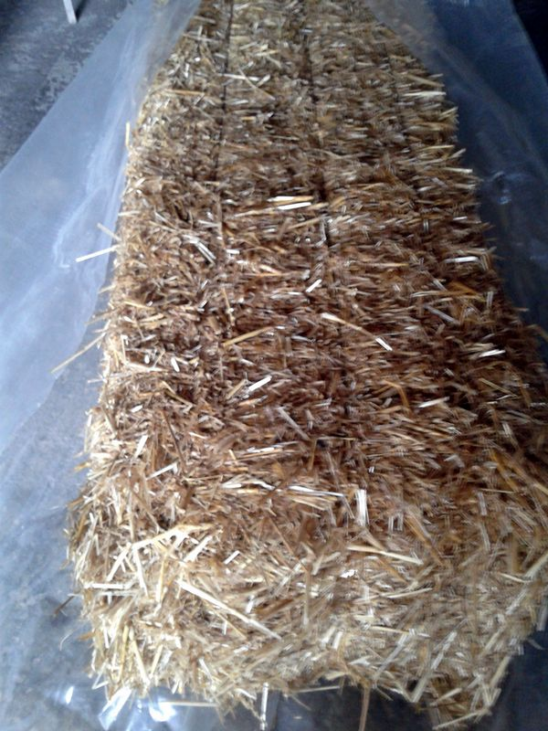
istiridye mantarı saman
1 kilo kadarda buğday kepeği alarak kompost için malzemelerimi hazırlamış oldum. Buğday kepeğini zahireciler de bulabilirsiniz. Ve hatta saman satışı da olabilmekte.

Organik Kayın Mantarı Üretim Aşamaları ;
a) Ortam hazırlığı ve buharla pastörizasyon işlemi;
Hazırlanmış olan kompost materyalleri, mantara rekabet edecek olan organizma ve mikro organizmalardan arındırılması gerekmektedir. Eğer pastörizasyon yapmadan mantar misellerini ekecek olursak, misellerin gelişmesini ortamda bulunan çeşitli mikro organizmalar bastıracak ve üretim istenilen düzeyde olmayacaktır. Bunun için pastörizasyon ve ya sterilizasyon işlemi muhakkak yapılması gerekir. Kimyasal ilaçlarla da bu işlem yapılabilirse de yetiştireceğimiz ürün organik olması amacıyla kimyasal maddeler kullanmadan haşlama yöntemiyle pastörize işlemini gerçekleştirdim.
Haşlama yöntemiyle pastörize işlemi;
Genellikle sap, saman kültürlerinde kullanılan ve küçük işletmelerin uygulamış oldukları basit bir yöntemdir. Bu yöntemin prensibi 200 litrelik varil ve ya özel olarak yapılmış haşlama kazanların içerisinde kompost un haşlanarak sterilize edilmesidir. Bunun için varillerin dip kısmından 10-15 cm yükseklikte ızgara konularak içerisine konulacak olan tel örgü sepetin aşağıya inmesi engellenir.
Daha önceden hazırlanmış olan sap saman karışımı kuru halde tel örgü sepetlere doldurularak varillere daldırılır varilin kapağı kapatılır ve ısıtılır sıcaklık 75-80 C de 1 saat bekletilerek pastörizasyon işlemi tamamlanır. Daha sonra sepet varilden çıkartılarak bir müddet ortam suyunun akması sağlanır ve komposttun soğuması sağlanır.
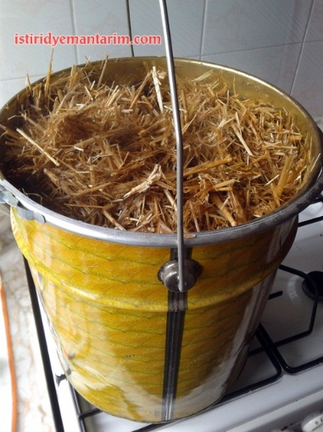
saman kaynatma
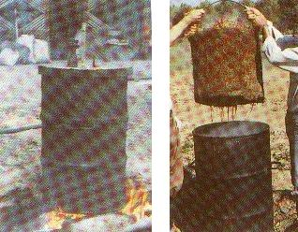
samanın varillerde kaynatılması
Yukarıda anlatılan yöntem itibariyle kendinize uygun bir düzenek kurarak sterilize işlemini yapabilirsiniz. Ben 20 litrelik bir kazanla bu işlemi yaptım. Suyun sıcaklığını ölçemediğim den göz kararı, suyun kaynaması göz önüne alındığında 100 C ye yakın bir ısıda 20-30 dakika kadar beklettim. Daha sonra kazandan aldığım samanı temiz bir naylon poşete aktardım. Samanı poşete sararak kendi sıcaklığında 30 dakika daha bıraktım. Bu süre sonunda samanın halen daha çok sıcak olduğunu gördüm. Bu sıcaklık istediğim pastörizasyonu sağlamış oldu.
DİKKAT: EĞER SAMANI YETERİNCE KAYNATAMAZSANIZ KOMPOSTUNUZ DA KÜF VEYA BUNA BENZER HASTALIKLAR MUSALLAT OLABİLİR VE BÜTÜN EMEKLERİNİZ BOŞA GİDEBİLİR. BUNUN İÇİN SAMANINIZI İYİCE KAYNATMALISINIZ.
Samanı yukarıda anlattığım gibi pastörize ederken buğday kepeğini de ayrı bir kapta mutfak ocağında kaynatarak pastörize ettim. % 95 Buğday samanı + % 5 Buğday kepeği formülü için oranları hazırladığınız ölçülerde hazırlayınız.
Yani 10 kğ buğday samanı pastörize ettiyseniz buna 0,5 kğ buğday kepeği eklemelisiniz. 100 kğ saman için 5 kğ, 1000 kğ saman için 50 kğ kepek kullanmalısınız.
Pastörize olmuş saman ve kepeği bir birine homojen bir biçimde karıştırarak karışımın eşit miktarda dağılmasını sağlayınız. Karışım için ellerin kirli olmaması gerekir mümkünse sterilize edilmiş eldivenler takılması daha doğru olacaktır.
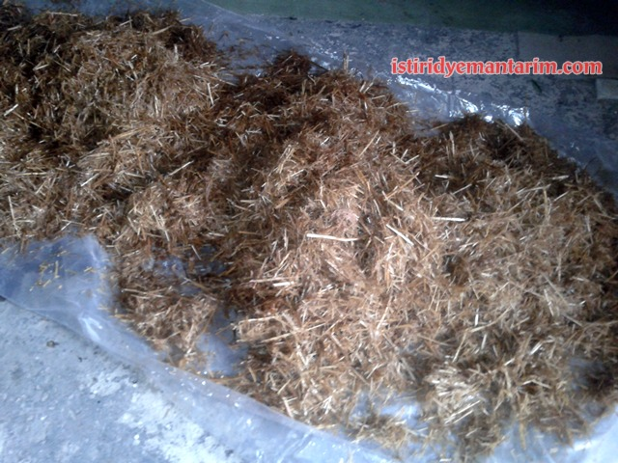
b) Mantar miseli aşılama işlemi;
Misel ekim dozu 1 kg’lık her torbaya 25 g olarak uygulanması uyun görülmektedir. 24-26 C° ’ye kadar soğutulan 100 kg komposta 2,5 kg misel atılır. Üretimin yapılacağı mevsime göre torbalara 3-50 kg arasında kompost konabilir. Torbalara konacak kompost yaz aylarında az kış aylarında çok olmalıdır. Hazırladığım kompostu aşağıda gördüğünüz 10 kğlık şeffaf naylon poşettlere doldurdum. Bu işlem sırasıyla şöyle yapılmıştır; Poşetin alına 10 cm kadar kompostu aşırı bastırmadan sıkıştırarak koyuyoruz, onun da üstüne poşetin kenarlarına gelecek şekilde dairesel olarak bir miktar misel ekiyoruz. Sonra tekrar 10 cm saman ekliyoruz ve misel ekiyoruz. Bu işlem poşet dolana kadar devam edecek. Poşeti bağlayarak steril bir çivi ile poşetin etrafında delikler açıyoruz. Böylelikle kompost ekim işimiz bitmiş oluyor.
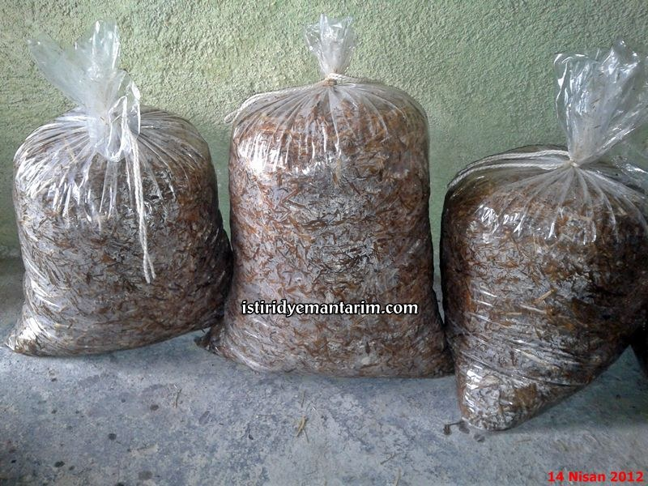
istiridyemantarikompost
c) Misel ön gelişme dönemi
Misel ekimi yapılmış olan ortamlar % 85-90 oranında nisbi nem ve 23-27 C° ’lik ortalama sıcaklık içeren karanlık bir oda da 25-30 gün bekletilerek misel gelişim döneminin tamamlanması sağlanmıştır. Bu süre zarfında en önem vereceğimiz kriter ortamın sıcaklığı olmalıdır.
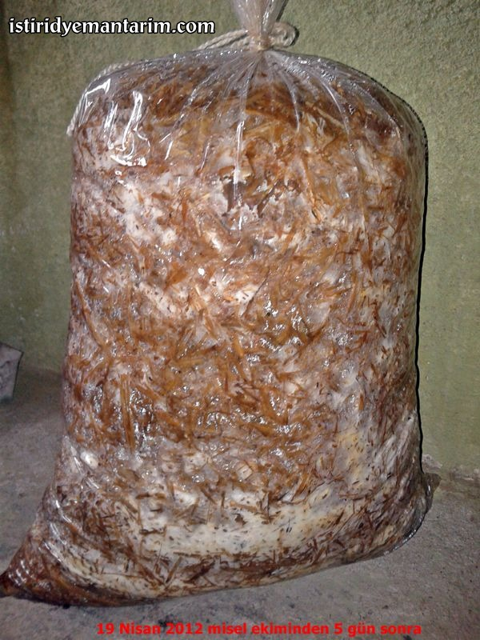
19 nisan 2012 misel ekiminden 5 gün sonra
Miseller birkaç gün içinde faaliyete geçip üreyerek torbanın gittikçe beyaz bir görünüme büründüğünü göreceksiniz.
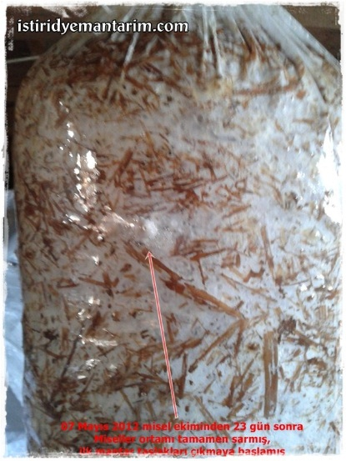
07 mayıs 2012 misel ekiminden 23 gün sonra miseller ortamı tamamen sarmış, ilk istiridye mantarı taslakları çıkmaya başlamış
d) Organik mantar üretim dönemi;
Misel sarımı tamamlandığında mantar oluşumu için torbalara 1 cm² büyüklüğünde delikler açılır. Delik sayısı torbaya konan kompost miktarına göre değişir. Delikler steril jilet kullanarak poşetin yatay kesilmesi veya artı şeklinde çizilmesiyle yapılabilir. Kullandığınız jiletin stril olmasını sağlayınız, bunun için bir bardak suya bir miktar çamaşır suyu ekleyerek yapabilirsiniz.

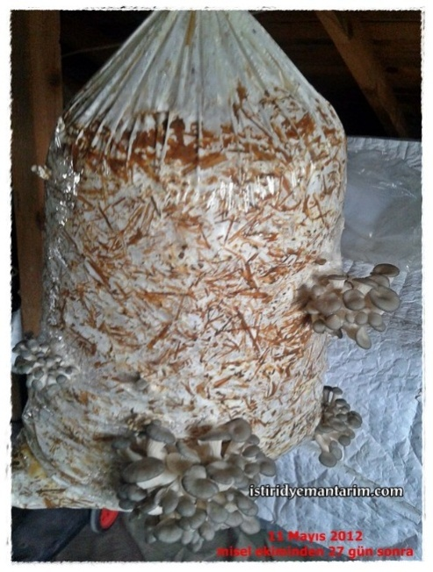
misel ekiminde 27 gün sonra kavak mantarı
Bu dönemde mantar taslakları kısmen belirginleşmeye başlamıştır. Bir kaç gün sonra bu taslaklar hızla gelişerek kesilen yerlerden çıkmaya başlayacaklardır. Hasat devresinde nem oranı % 75-85 olmalıdır. Bu oranı sağlayabilmek amacıyla sabah akşam mantarların üzerine su püskürterek nemlendirmeyi unutmayın.
Misel ön gelişimi döneminde ışığa ihtiyaç duyulmamasına karşın hasat döneminde uygun büyüklükte ve renkte mantar almak için günde 12 saat ışığa ihtiyaç vardır. Bu amaçla gün ışığından faydalanabileceğimiz gibi beyaz ışık veren floransan lambalardan da istifade edebiliriz.
İlk flaşta (bir poşetten ilk seferde alınan verim) genelde toplam ürünün %40’ını almak mümkündür. Alınacak toplam verim kompost içindeki kuru madde oranı kadardır. İlk poşetten ilk hasatım1.6 kg olmuştu bu bence çok iyi bir rakamdı. Aşağıdaki fotoğraflarda istiridye mantarının gelişimlerini görebilirsiniz.
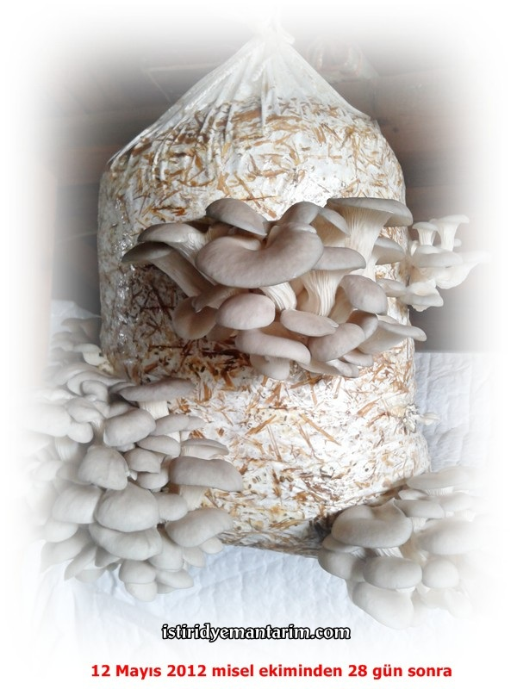
istiridye mantarı
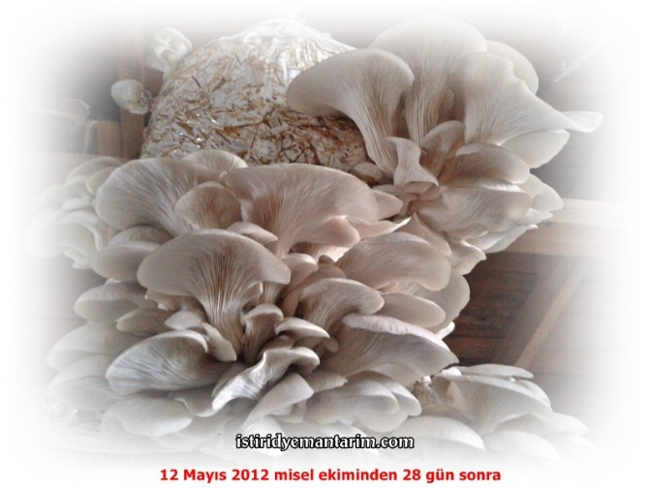
istiridye mantarı hasat

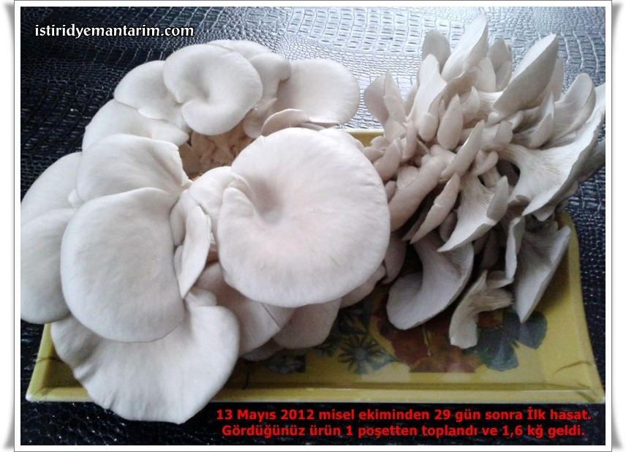
istiridye mantarı hasadı
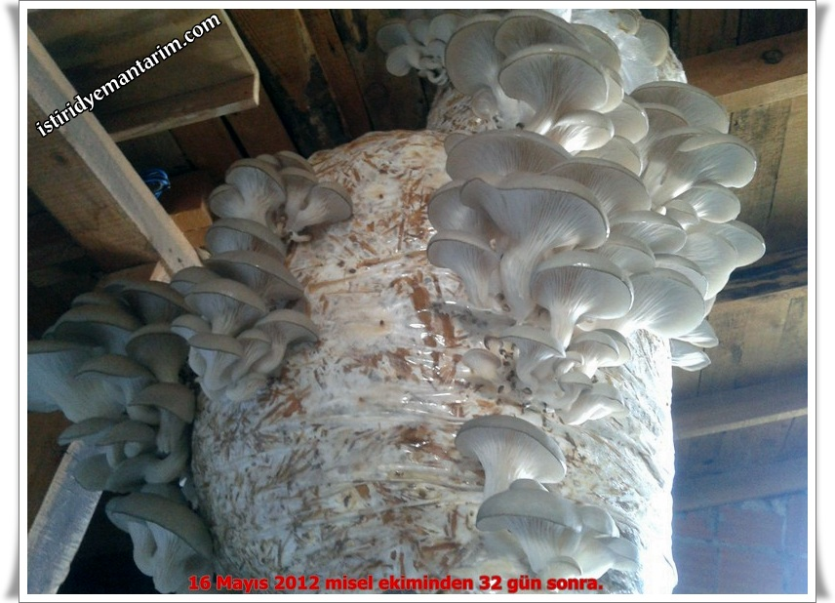
istiridye, kayın, yaprak, ağaç mantar
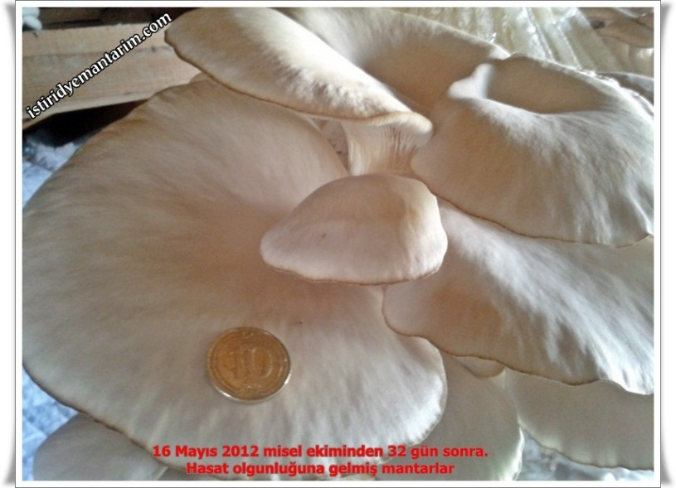
istiridyemantari hasat

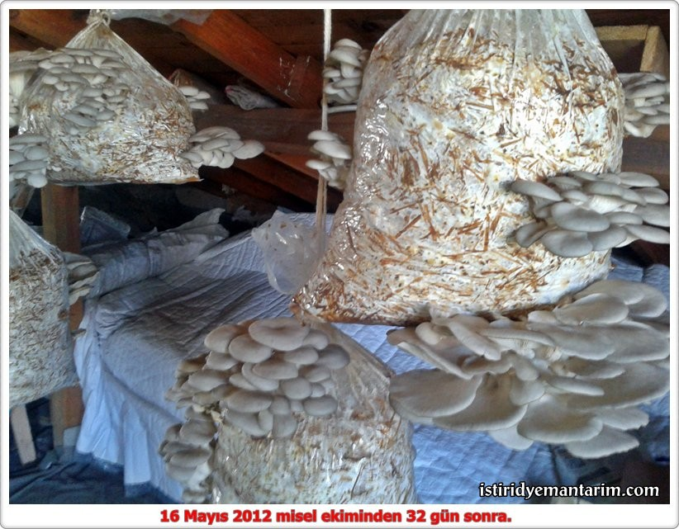
çatı katında kayın mantarı diğer adıyla istiridye mantarı yetiştiriciliği
